Informe Proyecto Programación Orientada a Objetos
Sistema de Reubicación de Usuarios
Afectados por el Cierre de Gimnasios
Integrantes:
Diego Alarcón Tapia / 202430509-3
Joaquin Cordero / 202430505-0 Ivan Carlsson / 202430568-9
Asignatura: Programación Orientada a Objetos
Profesor: Patricio Olivares
Fecha: 01/07/2026
Índice
1. Descripción del problema 2
2. Análisis del problema 2
3. Definición de requerimientos 3
3.1. Requerimientos funcionales 3
3.2. Requerimientos no funcionales 3
4. Casos de uso 3
4.1. Caso de uso 1: Mostrar gimnasios disponibles 3
4.2. Caso de uso 2: Buscar recomendación personalizada 3
4.3. Caso de uso 3: Crear solicitud de reubicación 3
5. Diseño del sistema 4
5.1. Aplicación de Programación Orientada a Objetos 5
6. Diagrama de clases 5
7. Diagrama de secuencia 6
8. Implementación 7
9. Pruebas del sistema 7
9.1. Prueba 1: Mostrar gimnasios disponibles 8
9.2. Prueba 2: Buscar recomendación personalizada 8
9.3. Prueba 3: Crear solicitud de reubicación 9
10.Dificultades encontradas y bugs 9
11.Conclusión 10
12.Repositorio GitHub 10

Descripción del problema
Durante los últimos años, muchas personas han contratado membresías en gimnasios con el objetivo de mejorar su salud y condición física. Sin embargo, el cierre repentino de centros deportivos o cadenas de gimnasios puede dejar a los usuarios sin acceso al servicio contratado y sin información clara sobre alternativas disponibles.
Esta situación genera la necesidad de contar con una plataforma que permita buscar, comparar y recomendar gimnasios disponibles según ubicación, precio, horarios, servicios ofrecidos y tipo de membresía. Por esto, el proyecto propone desarrollar un sistema orientado a objetos que facilite la reubicación de usuarios afectados, recomendando gimnasios alternativos que se ajusten a sus necesidades.

Análisis del problema
El problema se sitúa en el contexto de usuarios que han quedado sin acceso a su gimnasio debido al cierre de una sede o cadena deportiva. Estos usuarios necesitan encontrar rápidamente una nueva alternativa para continuar con su actividad física, pero muchas veces deben buscar información manualmente sobre precios, ubicación, horarios, servicios y tipos de membresía.
Dentro del sistema participan principalmente los usuarios afectados, los gimnasios disponibles, las membresías ofrecidas y las solicitudes de reubicación. El usuario entrega sus preferencias, como comuna, presupuesto máximo, tipo de membresía y servicios requeridos. Luego, el sistema compara estos datos con una lista de gimnasios registrados y genera una recomendación ordenada por puntaje.
El sistema interactúa con el usuario mediante una interfaz gráfica, donde se ingresan los datos necesarios y se muestran los resultados. Además, permite seleccionar un gimnasio recomendado y crear una solicitud de reubicación con estado pendiente. Los principales elementos que participan en el problema son:
Usuario: persona afectada por el cierre de un gimnasio o interesada en encontrar una nueva alternativa.
Gimnasio: centro deportivo disponible para recomendar.
Membresía: tipo de plan ofrecido por el gimnasio, como mensual, trimestral o anual.
Servicios: características ofrecidas por cada gimnasio, como máquinas, duchas, clases grupales, estacionamiento, piscina, entre otros.
Solicitud de reubicación: registro generado cuando el usuario selecciona un gimnasio recomendado.
Sistema de reubicación: encargado de guardar los datos, comparar opciones y generar recomendaciones.

Definición de requerimientos
El sistema debe permitir que un usuario afectado por el cierre de un gimnasio pueda ingresar sus datos y preferencias para recibir recomendaciones de gimnasios alternativos. Para esto, se consideran requerimientos funcionales y no funcionales.

Requerimientos funcionales
- El sistema debe permitir ingresar los datos del usuario, como nombre, comuna, presupuesto máximo, tipo de membresía y servicios preferidos.
- El sistema debe mostrar una lista de gimnasios disponibles, indicando nombre, comuna, precio mensual, servicios ofrecidos y tipos de membresía.
- El sistema debe recomendar gimnasios según las preferencias ingresadas por el usuario, asignando un puntaje a cada alternativa.
- El sistema debe permitir seleccionar un gimnasio recomendado y mostrar el detalle de la recomendación.
- El sistema debe permitir crear una solicitud de reubicación asociada al usuario y al gimnasio seleccionado.

Requerimientos no funcionales
- El sistema debe tener una interfaz gráfica simple y fácil de usar.
- El sistema debe entregar resultados de forma rápida al usuario.
- El código debe estar organizado usando Programación Orientada a Objetos.
- El sistema debe ser comprensible para futuros cambios, como agregar más gimnasios, nuevos servicios o nuevos tipos de membresía.
- El sistema debe poder ejecutarse en un computador con Python instalado.

Casos de uso
A continuación, se presentan tres casos de uso principales considerados en el sistema. Estos casos de uso también serán utilizados como pruebas para comprobar el correcto funcionamiento de la aplicación.

Caso de uso 1: Mostrar gimnasios disponibles

Caso de uso 2: Buscar recomendación personalizada

Caso de uso 3: Crear solicitud de reubicación
Nombre | Mostrar gimnasios disponibles
Actor principal | Usuario
Descripción | El usuario puede visualizar la lista completa de gimnasios registrados en el sistema. Cada gimnasio muestra información como nombre, comuna, precio mensual y tipo de membresía disponible.
Flujo principal | - El usuario abre la aplicación.  - El usuario presiona el botón “Mostrar todos losgimnasios”.  - El sistema carga la lista de gimnasios disponibles.  - El sistema muestra los gimnasios en una tabla.
Resultado esperado | El usuario puede revisar y comparar los gimnasios disponibles antes de realizar una búsqueda personalizada.
Nombre | Buscar recomendación personalizada
Actor principal | Usuario
Descripción | El usuario ingresa sus preferencias, como comuna, presupuesto, tipo de membresía y servicios requeridos. Luego, el sistema analiza estos datos y recomienda gimnasios ordenados por puntaje.
Flujo principal | - El usuario ingresa su nombre.  - El usuario selecciona una comuna.  - El usuario ingresa su presupuesto máximo.  - El usuario selecciona el tipo de membresía.  - El usuario marca los servicios que necesita.  - El usuario presiona el botón “Buscar recomendación”.  - El sistema compara las preferencias del usuariocon los gimnasios registrados.  - El sistema muestra una lista de gimnasios recomendados ordenados por puntaje.
Resultado esperado | El sistema muestra primero los gimnasios que mejor cumplen con las preferencias del usuario.

Diseño del sistema
El sistema fue diseñado utilizando Programación Orientada a Objetos. Para esto, se identificaron las entidades principales del problema y se representaron mediante clases. Cada clase posee atributos y métodos relacionados con su responsabilidad dentro del sistema.
Las clases principales del proyecto son:
Usuario: almacena los datos y preferencias del usuario.
Gimnasio: representa una alternativa disponible para recomendar.
Membresia: representa los tipos de planes que puede ofrecer un gimnasio.
Nombre | Crear solicitud de reubicación
Actor principal | Usuario
Descripción | Después de recibir las recomendaciones, el usuario puede seleccionar un gimnasio y crear una solicitud de reubicación. Esta solicitud queda registrada con estado pendiente.
Flujo principal | - El usuario realiza una búsqueda de recomendación.  - El sistema muestra los gimnasios recomendados.  - El usuario selecciona un gimnasio de la tabla.  - El sistema muestra el detalle del gimnasio seleccionado.  - El usuario presiona el botón “Crear solicitud congimnasio seleccionado”.  - El sistema genera una solicitud de reubicación.  - El sistema muestra un mensaje indicando quela solicitud fue creada correctamente.
Resultado esperado | El sistema crea una solicitud asociada al usuario y al gimnasio seleccionado, con estado pendiente.
SolicitudReubicacion: representa la solicitud generada por el usuario.
SistemaReubicacion: administra la lista de gimnasios, procesa las recomendaciones y crea solicitudes.
AplicacionGUI: representa la interfaz gráfica mediante la cual el usuario interactúa con el sistema.

Aplicación de Programación Orientada a Objetos
En el proyecto se aplican los siguientes conceptos:
Encapsulación: cada clase agrupa sus atributos y métodos. Por ejemplo, la clase Usuario contiene los datos personales y preferencias del usuario.
Abstracción: el sistema representa elementos reales, como usuarios, gimnasios y solicitudes, mediante objetos.
Relación entre objetos: la clase SolicitudReubicacion relaciona un usuario con un gimnasio recomendado.
Modularidad: el código se organiza en distintos archivos, separando modelos, lógica del sistema e interfaz gráfica.

Diagrama de clases
El siguiente diagrama muestra las clases principales del sistema y sus relaciones.
Usuario
nombre
-
comuna
-
presupuesto
-
tipoMembresia
-
-
serviciosPreferidos
()
obtenerPreferencias
+
Gimnasio
nombre
-
-
comuna
precioMensual
-
horario
-
servicios
-
membresias
-
+
calcularPunta
-
je(usuario)
+
obtenerDetalle
()
SolicitudReubicacion
id
-
-
usuario
-
gimnasio
-
estado
+
mostrarResumen
()
SistemaReubicacion
-
gimnasios
-
solicitudes
()
+
cargarGimnasios
+
recomendarGimna
-
sios(usuario)
crearSolicitud(usuario,
+
gimnasio)
AplicacionGUI
sistema
-
ventana
-
()
mostrarGimnasios
+
()
+
buscarRecomendacion
+
crearSolicitud
()
Membresia
tipo
-
precio
-
duracion
-
()
+
mostrarInformacion

Diagrama de secuencia
El siguiente diagrama representa el caso de uso “Buscar recomendación personalizada”.
Usuario
Interfaz GUI
Sistema
Gimnasios
ingresa preferencias
enviar datos usuario
comparar gimnasios
puntajes
ordenar resultados
lista recomendada
mostrar resultados

Implementación
La aplicación fue desarrollada en Python utilizando la biblioteca Tkinter para la interfaz gráfica. Se eligió esta herramienta porque permite crear ventanas, botones, formularios y tablas de manera simple, facilitando la demostración del sistema.
El proyecto se organizó en archivos separados para mejorar la claridad del código: main.py: archivo principal que inicia la aplicación.
src/models.py: contiene las clases principales del modelo, como usuario, gimnasio y solicitud.
src/sistema.py: contiene la lógica para cargar gimnasios, calcular recomendaciones y crear solicitudes.
src/gui.py: contiene la interfaz gráfica de la aplicación.
README.md: explica cómo ejecutar el proyecto.
Makefile: permite ejecutar el proyecto de forma más ordenada.
La aplicación funciona mediante una ventana principal en la que el usuario ingresa sus datos y preferencias. Luego, el sistema calcula un puntaje para cada gimnasio según criterios como comuna, presupuesto, tipo de membresía y servicios seleccionados. Finalmente, se muestra una tabla ordenada con los gimnasios más recomendados.
Los datos utilizados en la aplicación corresponden a gimnasios y valores referenciales de ejemplo, utilizados solamente para demostrar el funcionamiento del sistema.

Pruebas del sistema
En esta sección se presentan pruebas realizadas sobre los casos de uso definidos anteriormente. Cada prueba incluye una captura de pantalla y una breve explicación del resultado obtenido.

Prueba 1: Mostrar gimnasios disponibles
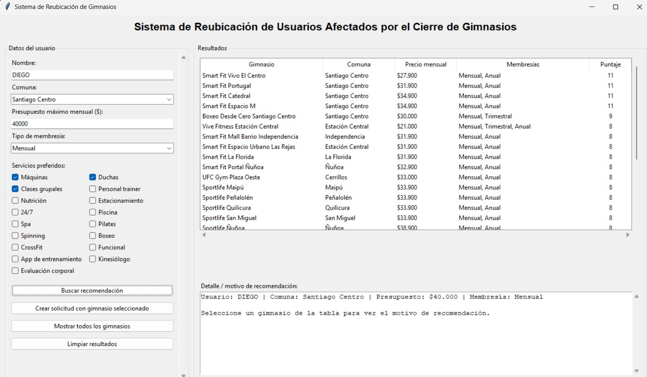
Figura 1: Lista de gimnasios disponibles en el sistema.
En esta prueba se muestra la lista completa de gimnasios disponibles dentro del sistema. Cada gimnasio contiene información relevante para el usuario, como comuna, precio mensual y tipos de membresía disponibles. Esta funcionalidad permite al usuario comparar distintas alternativas antes de realizar una búsqueda personalizada.

Prueba 2: Buscar recomendación personalizada
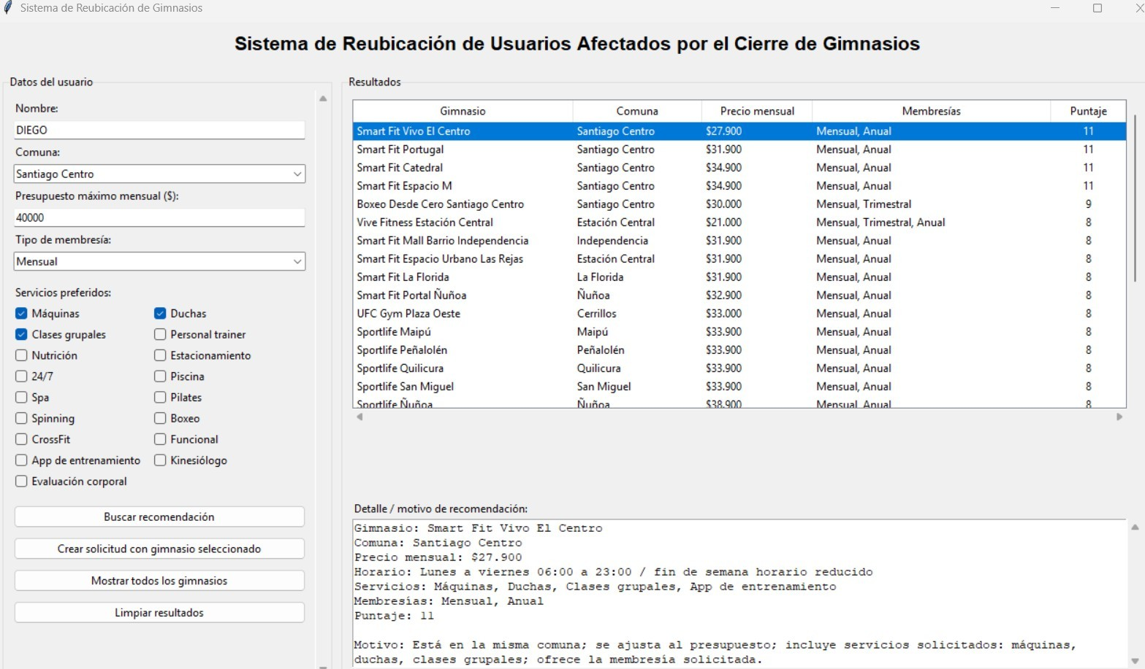
Figura 2: Búsqueda de recomendación personalizada.
En esta prueba se ingresaron los datos de un usuario afectado por el cierre de su gimnasio. El usuario seleccionó la comuna de Santiago Centro, un presupuesto máximo de $40.000, membresía mensual y servicios como máquinas, duchas y clases grupales. El sistema evaluó los gimnasios disponibles y generó una lista ordenada por puntaje, mostrando primero los gimnasios que cumplen mejor con las preferencias ingresadas.

Prueba 3: Crear solicitud de reubicación
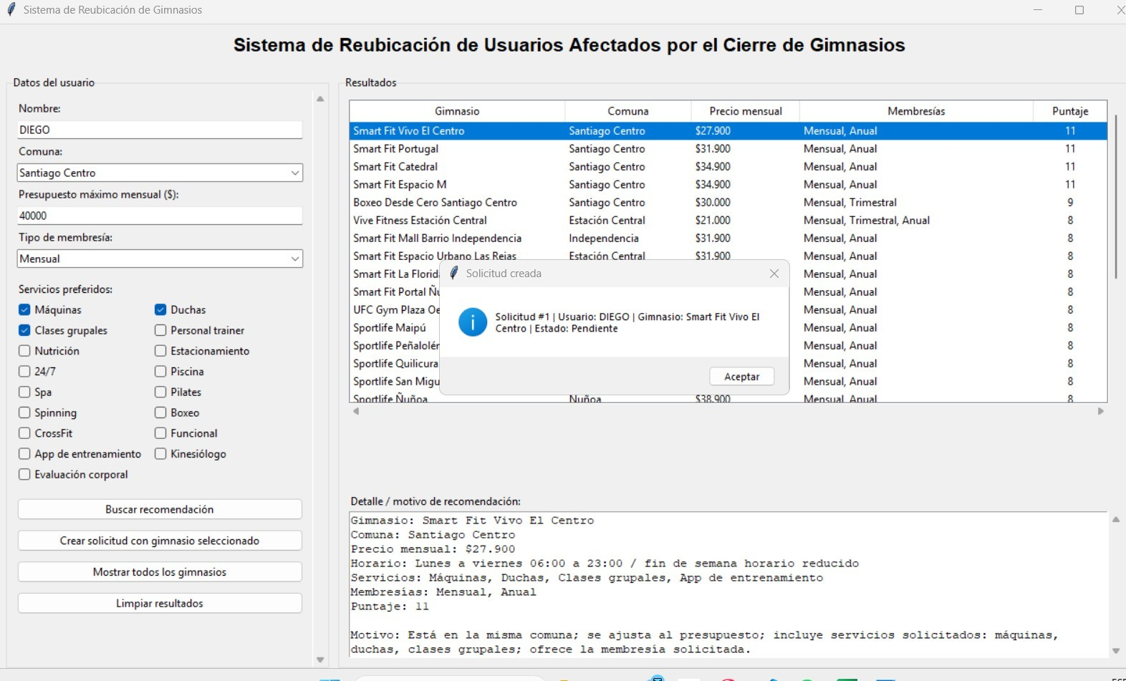
Figura 3: Creación de solicitud de reubicación.
En esta prueba se seleccionó uno de los gimnasios recomendados por el sistema y se presionó el botón “Crear solicitud con gimnasio seleccionado”. Como resultado, el sistema generó una solicitud de reubicación asociada al usuario y al gimnasio seleccionado, quedando con estado pendiente. Esto demuestra que el sistema permite completar el proceso principal de reubicación.

Dificultades encontradas y bugs
Durante el desarrollo del sistema se presentaron algunas dificultades. Una de ellas fue organizar correctamente la información de los gimnasios para que el sistema pudiera compararlos de forma clara. Para solucionar esto, se definió una estructura de clases que permite almacenar atributos como comuna, precio, servicios y tipos de membresía.
Otra dificultad fue el diseño de la interfaz gráfica, ya que al agregar muchos servicios y gimnasios la ventana quedaba demasiado grande y no permitía visualizar todos los elementos. Esto se solucionó agregando barras de desplazamiento y distribuyendo los servicios en columnas, permitiendo que la aplicación fuera más cómoda de usar.
También fue necesario ajustar el sistema de puntajes para que las recomendaciones tuvieran sentido. Para esto, se consideraron criterios como coincidencia de comuna, presupuesto, tipo de membresía y servicios seleccionados.
Actualmente, no se detectan bugs graves en la versión entregada. Como mejora futura, se podría agregar una base de datos real, un inicio de sesión para usuarios y una actualización automática de precios y sedes disponibles.

Conclusión
El proyecto permitió desarrollar una aplicación orientada a objetos que responde a una necesidad concreta: ayudar a usuarios afectados por el cierre de un gimnasio a encontrar nuevas alternativas para continuar entrenando. El sistema permite ingresar preferencias, comparar gimnasios, generar recomendaciones y crear una solicitud de reubicación.
A través del desarrollo del proyecto se aplicaron conceptos de Programación Orientada a Objetos, como la creación de clases, encapsulación, abstracción y relación entre objetos. Además, se construyó una interfaz gráfica funcional que permite demostrar los principales casos de uso del sistema.
Como trabajo futuro, el sistema podría ampliarse integrando una base de datos, información real actualizada de gimnasios, filtros más avanzados y seguimiento del estado de las solicitudes de reubicación.

Repositorio GitHub
El código fuente del proyecto se encuentra disponible en el siguiente repositorio:
https://github.com/USUARIO/NOMBRE-DEL-REPOSITORIO
El repositorio incluye el código fuente, archivo README.md, archivo Makefile, documentación y archivos necesarios para ejecutar el sistema.

